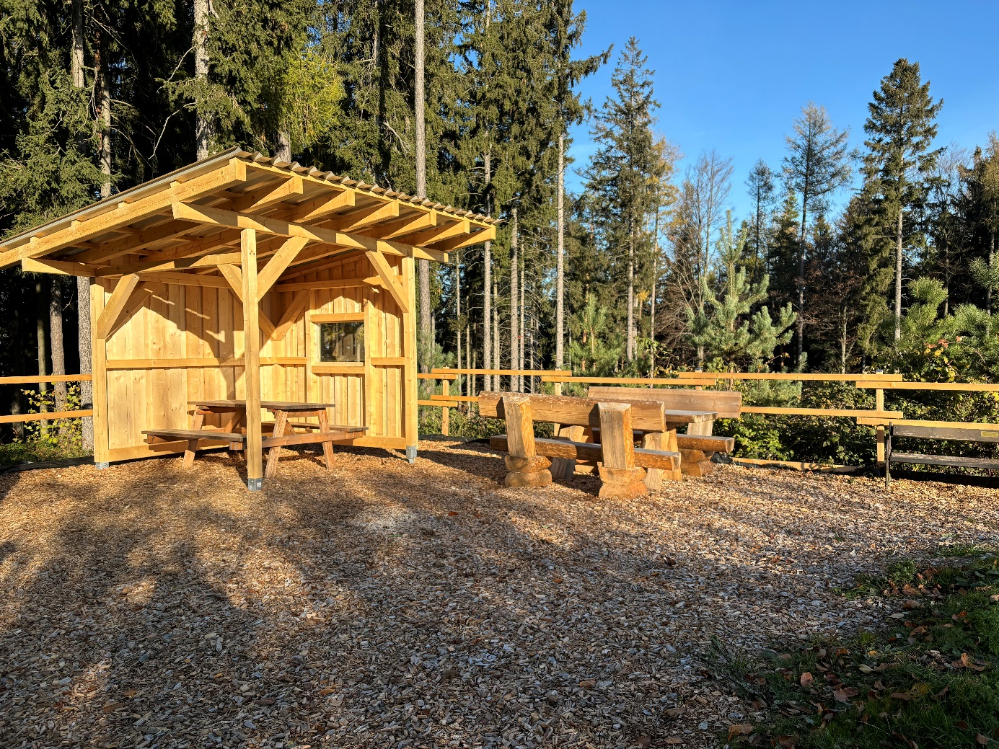

Einladung zur Eröffnung des Rastplatzes am Hollerberg
Am Samstag den 18. Oktober 2025 um 14 Uhr ist es soweit:
Wir eröffnen feierlich den neuen Rastplatz am Hollerberg! Kommt vorbei, genießt die frische Luft und erkundet den neuen Platz und lasst euch mit erfrischenden Getränken und leckeren Brötchen verwöhnen. Auf euer Kommen freut sich der Tourismusverein Hochwolkersdorf!

